E.M.E.F “PROFESSORA CLÉLIA MACHADO DE FREITAS”
PERIODO DE 01/03 A 05/03 DE 2020
DISCIPLINA: Português e Matemática.
PROFESSOR(A): Maria Helena.
ALUNO(A):_______________
2º ano A.
01/03/2021

Acessar o vídeo no YOUTUBE para assistir as aulas da semana de 01 a 05 de março de 2021 da Professora Maria Helena.
https://www.youtube.com/watch?v=NtQeZBsLO1A

Segunda-feira
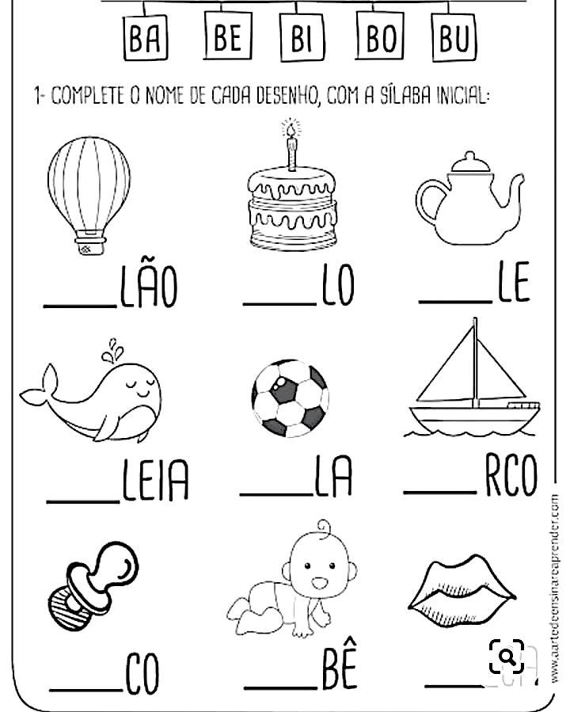
Português
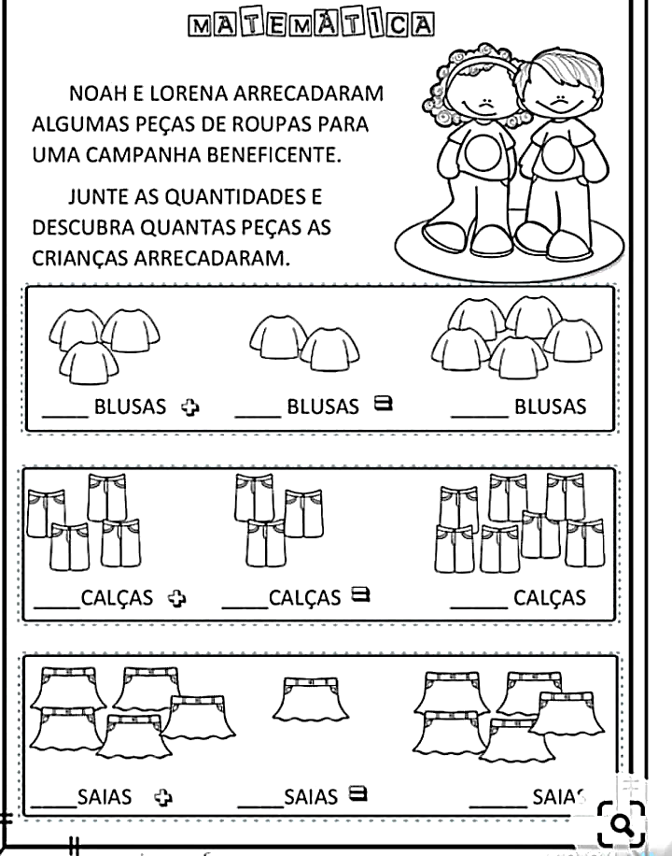

E.M.E.F “PROFESSORA CLÉLIA MACHADO DE FREITAS”
PERIODO DE 01/03 a 05/03 DE 2020
DISCIPLINA: Matemática e Ciências.
PROFESSOR(A): Maria Helena.
ALUNO(A):_______________
2º ano A.
02/03/2021
Terça-feira
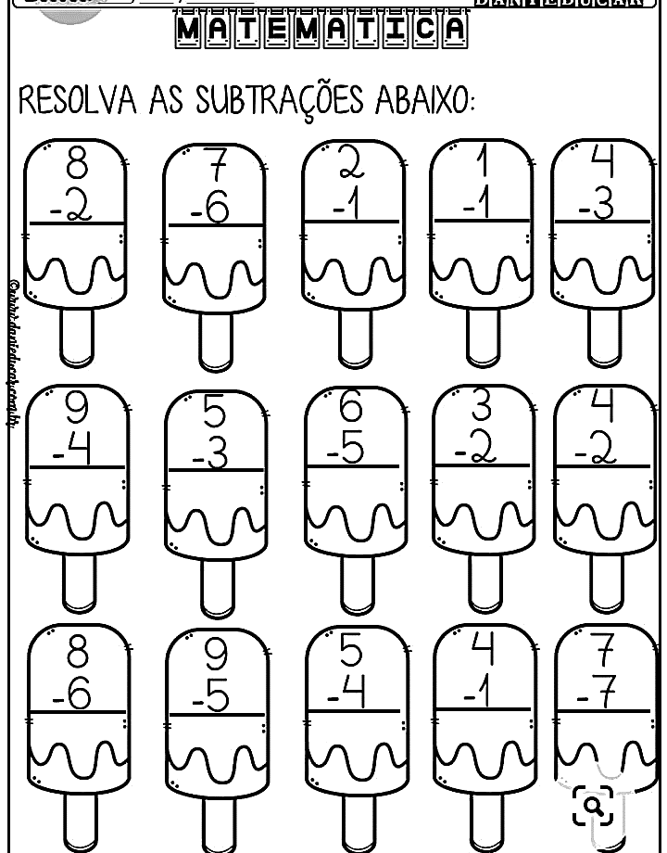

Vamos resolver as adições:
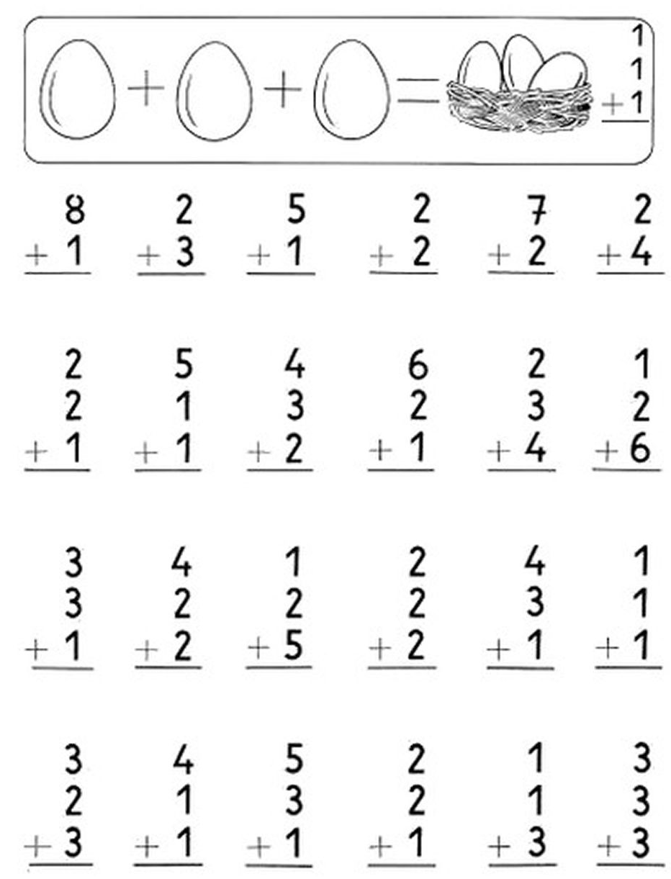

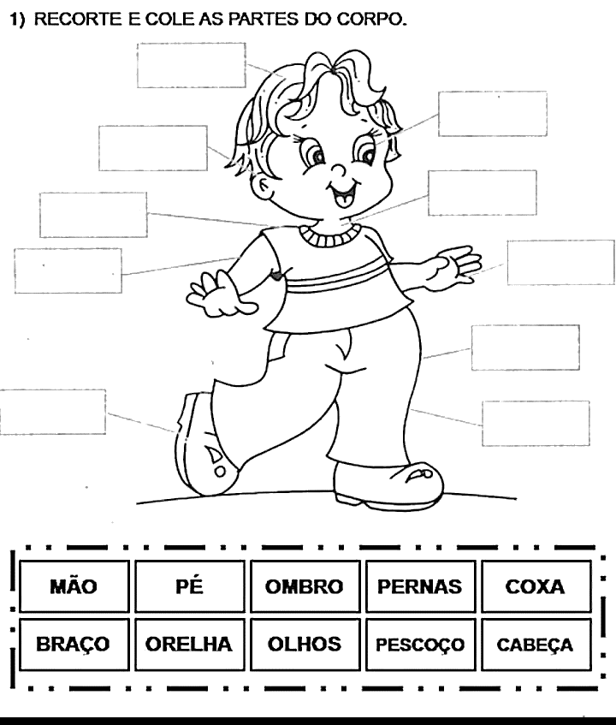
Ciências

E.M.E.F “PROFESSORA CLÉLIA MACHADO DE FREITAS”
PERIODO DE 01/03 a 05/03 DE 2020
DISCIPLINA: Português e Matemática.
PROFESSOR(A): Maria Helena.
ALUNO(A):_______________
2º ano A.
03/03/2021
Quarta-feira

Português
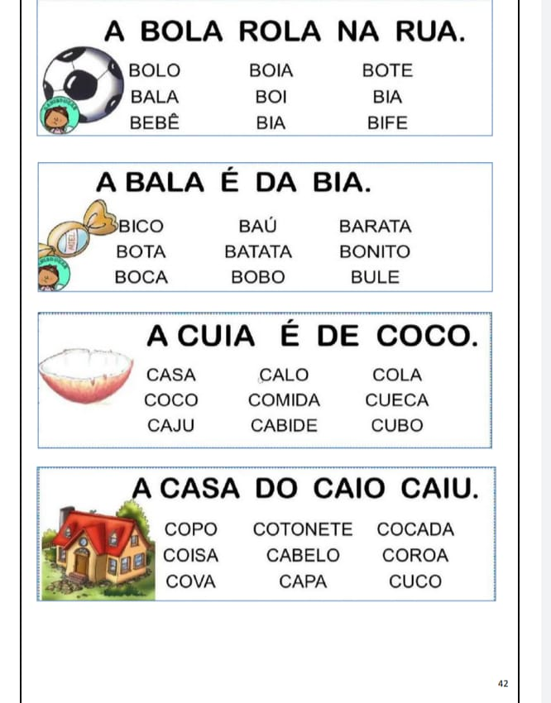
Ler e copiar as palavras e as frases no seu caderno:

Matemática
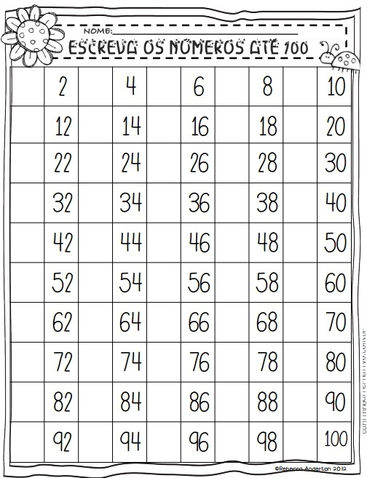
Completar os numerais até 100.

